宁乡县2010年湖南新课标高考仿真试卷（四）
语 文

时量：150分钟 分值：150分
命题：宁乡一中高三语文备课组

一、语言知识及运用（15分，每小题3分）
1. 下列各组词语中，加点的词语读音完全相同的一组是 （ ）
A. 茸毛 绒布 融会贯通 峥嵘 戎马倥偬
B. 长堤 提防 啼笑皆非 贬谪 醍醐灌顶
C. 豇豆 缸盆 天罡地煞 门岗 力能扛鼎
D. 崛起 挖掘 精神矍铄 倔强 茕茕孑立
2. 下列各句中，没有错别字的一项是 （ ）
A. 张家界从一个名不见经传的老少贫穷地区，如今已发展成为国内外知名的旅游圣地，每年有近2000万人次的游客和超100亿元的旅游收入。
B. 只要我们审时度势、科学决策、周密布署，完全有条件化挑战为机遇，把国际金融危机的不利影响降到最低程度。
C. 我们都能深切地感受到三湘大地浓郁的发展氛围：各级党委政府心无旁骛地谋发展，各行各业想方设法求发展，广大干部群众齐心协力促发展，到处都呈现出奋勇争先、欣欣向荣的动人景象。
D. 《寨外》引领听众沿着层峦迭嶂缓缓前行，首先是春风里的宁静，接着有溪水潺潺流动，亘古不变，执着向前，然后有天边的彩虹，再走，外面的世界是那么博大。
3. 下列各句中加点的词语使用不正确的一项是 （ ）
A. 2010年中国长沙环湘江自行车邀请赛将与5月1日举行，与“环青海湖赛”和“环海南岛赛”的赛道相比，“环湘江赛”在赛程长短上不可同日而语，比赛的辛苦程度和激烈程度也要相差许多。
B. 西南五省遭受旱灾的人们，他们的痛苦会是非同一般，但经历灾难以后，他们一定能凭借着理想与信念，胼手胝足，夙兴夜寐，把龟裂的家园建设成令人瞩目的幸福家园。
C. 目前，上海世博会中国馆墙体“外衣”已经“穿戴”完毕，中国馆墙体最终披上“中国红”，象征“热忱、奋进、团结”的民族品格，内涵与形式浑然天成。
D. 转变经济增长方式很重要，也代表未来的方向，但结合中国目前经济结构的现状和在国际产业链的处境，绝非一挥而就的事。
4. 下列各句中没有语病的一句是
A. 国家的大力支持，全国人民的无私援助，灾区群众的艰苦奋斗，遭受重大创伤的灾区呈现出了崭新的特色。
B. 今年全国“两会”期间，“低碳经济”不但是许多代表争相讨论的话题，更是全国政协会议第一号提案的关键词。
C. 通过各级党委政府和农民朋友的共同努力，我省农业生产条件大为改善，农业科技水平显著提升，农业产业基础明显增强，优势农产品区域布局初步形成。
D. 我们对臭氧并不陌生，每当夏天雷雨大降的时候，天空中会合成大量的臭氧；雷雨过后，人们在野外或森林中闻到那股特殊的清香味，便是新产生的臭氧发出来的。
5. 填入下面横线上的句子，与上下文衔接最恰当的一组是 （ ）
最可悲的是我们的孩子，他们______________，____________，_____________。有一位作家写到，她曾带几个孩子到野外去看月亮和海，可是孩子们______________， ______________，不要误了他们喜欢的一个电视节目。
①心里惦记着的是及时赶回家去
②在这样一种与大自然完全隔绝的生活模式中成长
③对月亮和海毫无兴趣
④因而也很难唤起他们对大自然的真正兴趣
⑤压根儿没有过同大自然亲近的经验和对土地的记忆
A. ⑤④②①③ B. ②⑤④③① C. ②⑤①③④ D. ⑤④②③①
二 、文言文阅读（22分，其中选择题每小题3分，翻译题10分）

阅读下面文字，完成6——10题。

尚志斋说

虞 集

亦尝观于射乎正鹄^{①}者射者之所志也于是良尔弓直尔矢养尔气畜尔力正尔身守尔法而临之挽必圆视必审发必决求中乎正鹄而已矣。正鹄之不立，则无专一之趣乡，则虽有善器、强力，茫茫然将安所施哉？况乎弛焉以嬉，嫚焉以发，初无定的，亦不期于必中者，其君子绝之，不与为偶，以其无志也。善为学者，苟知此说，其亦可以少警矣乎！

夫学者之欲至于圣贤，犹射者之求中夫正鹄也。不以圣贤为准的而学者，是不立正鹄而射者也。志无定向，则泛滥茫洋，无所底止，其不为妄人者几希！此立志之最先者也。既有定向，则求所以至之之道焉，尤非有志者不能也。是故从师、取友，读书、穷理，皆求至之事也。于是平居无事之时，此志未尝慢也；应事接物之际，此志未尝乱也；安逸顺适，志不为丧；患难忧戚，志不为慑，必求达吾之欲至而后已。此立志始终不可渝者也。是故志苟立矣，虽至于圣人可也。昔人有言曰：“有志者，事竟成。”又曰：“用志不分，乃凝于神。”此之谓也。志苟不立，虽细微之事，犹无可成之理，况为学之大乎？昔者夫子以生知天纵之资，其始学也，犹必曰志，况吾党小子之至愚极困者乎？其不可不以尚志为至要至急也，审矣。

今大司寇之上士浚仪黄君之善教子也，和而有制，严而不离。尝遣济也受业于予，济也请题其斋居以自励，因为书“尚志”二字以赠之。他日暂还其乡，又来求说。援笔书所欲言，不觉其烦也。济也，尚思立志乎哉。（选自《古文鉴赏辞典》）
注释：①正鹄；靶心。鹄，读gǔ。
6. 下列各句中加点字解释不正确的一项是（ ）
A. 挽必圆，视必审 审：仔细 B. 初无定的 的：目标：
C. 此志未尝慢也 慢：怠慢 D. 和而有制 制：制度
7. 下列加点字的意义和用法相同的一组是（ ）
A. 亦尝观于射乎 B. 其亦可以少警矣乎
其皆出于此乎 其孰能讥之乎
C. 志无定向，则泛滥茫洋 D. 不与为偶，以其无志也
于其身也，则耻师焉 所谓华山洞者，以其华山之阳名之也
8. 下列各句对原文有关内容的解释，不正确的一项是（ ）
A. 开头用射箭作比喻，是为了形象地说明立志的重要性和必要性，使读者对“立志”这个问题有明确的认识。
B. 作者认为“善为学者”的志是以圣贤为准的，向圣贤学习，为学才能走上正途，因此，确立目标是成功的首要条件。
C. 最后一段拓开一笔，写自己为黄济“书‘尚志’二字赠之”和“援笔书所欲言，不觉其烦”，旨在强调“善教”的重要性。
D. 文章引譬喻类，正反说理，一咏三叹，节奏层次分明，语言极具韵律，将“立志”这一话题阐述得精辟有力。
9. 下列用“/”给文中划线部分的断句，正确的一项是（ ）
A. 亦尝观于射乎/正鹄^{①}者/射者之所志也/于是/良尔弓直尔矢/养尔气畜尔力/正尔身守尔法/而临之挽必圆/视必审/发必决求中乎/正鹄而已矣
B. 亦尝观于射乎/正鹄^{①}者/射者之所志也/于是良尔弓/直尔矢/养尔气/畜尔力/正尔身/守尔法而临之/挽必圆/视必审/发必决/求中乎正鹄而已矣.
C. 亦尝观于射乎/正鹄^{①}者射者之所志也/于是良尔弓直尔矢/养尔气畜尔力/正尔身守尔法/而临之挽/必圆/视必审发必决求中乎/正鹄而已矣.
D. 亦尝观于射乎/正鹄^{①}者射者之所志也/于是/良尔弓/直尔矢/养尔气/畜尔力/正尔身/守尔法/而临之/挽/必圆/视/必审/发/必决/求中乎/正鹄而已矣.
10. 将文中画横线的句子翻译成现代汉语
（1）正鹄之不立，则无专一之趣乡，则虽有善器、强力，茫茫然将安所施哉？

（2）志无定向，则泛滥茫洋，无所底止，其不为妄人者几希！

（3）志苟不立，虽细微之事，犹无可成之理，况为学之大乎？

三、古诗词鉴赏和古诗文默写（13分）
阅读下面两首诗，然后回答问题。
从军行
陈 羽
海畔风吹冻泥裂，梧桐叶落枝梢折。
横笛闻声不见人，红旗直上天山雪。
［注］①海：当时天山附近的大湖．②横笛：笛子．
从军行
王昌龄
琵琶起舞换新声，总是关山旧别情。
撩乱边愁听不尽，高高秋月照长城。
［注］③新声：新的乐曲．④关山：山川关隘。指山川阻隔的故乡。

（1）两首诗中征人的形象有何不同？（3分）

（2）在刻画人物的手法上有什么不同?其效果如何?(4分)
答：

12. 古诗文默写（6分）
（1）还顾望旧乡，长路漫浩浩。 ， 。（《涉江采芙蓉》）
（2） ， ，如今有谁堪摘？守着窗儿，独自怎生得黑？
（李清照《声声慢》）
（3）使六国各爱其人， ；使秦复爱六国之人， ，谁得而族灭也？ （《阿房宫赋》）

四、现代文（论述类、实用类文章）阅读（12分，其中选择题每小题3分，简答题6分）
阅读下面的文字，完成13~15题
雨果与中国现代作家
钱林森
法兰西杰出的传记大师莫洛亚在给雨果写传时，说过这样一句精辟的话：“时间可以淹没大海，但淹没不了高峰。”雨果这位“在文学上雄踞时空的王者”，无疑是人类精神文明领域里难以超越也不能淹没的高峰。
中国作家结识雨果已经近一百年。当伟大的雨果以其壮丽风采开辟着一个理想的正义世界的时候，当他以浪漫主义的狂飙之势席卷风云变幻的欧罗巴的时候，中国还是一只沉睡的雄狮，尚未向世界打开广泛的视听。雨果进入中国，那是“五四”运动蓄势待发、新文化火炬即将照亮黑暗中国的时候，将他引入国门的正是高举“五四”新文学火把的先驱鲁迅，那是历史的遇合，有着深刻的文化背景。
早在“五四”新文化运动爆发前，鲁迅就在中国“荒寒”的文坛“求新声于异邦”，对“立国”“立人”与“立文”进行独立的探索和呼唤。鲁迅作为中国新文学奠基者，他接纳外国文学的一个基本出发点就是要改良人生，振奋民族精神。这是他在二十世纪初中西文化大交汇过程中获得的现代意义上的价值取向，也是他着眼于文学艺术与民族盛衰关系的总体考察所得出的结论。他认为唯有通过文学艺术才能真正疗治弱国子民的灵魂，振奋民族精神。由这一基点出发，鲁迅在世界艺术之林里，广为求索。鲁迅于1903 年，通过日文率先翻译了大作家雨果《悲惨世界》中的片段《哀尘》，从这位西方文学上普罗米修斯式的人物手里接过火种，来温热、唤醒尚在黑夜中沉睡的国民。雨果在这篇作品中所反映的异国人生的苦悲，无疑使年轻的鲁迅产生了感同身受的联想与共鸣。雨果书中被压迫者善良的灵魂、他们的辛酸、他们的挣扎，以及善战胜恶、理想穿透现实的“摩罗”（浪漫）精神，让鲁迅照见“吾国吾民”的身影，契合了这位中国文学青年的期待视野。由鲁迅开始的与雨果的初访和对话开辟了中法文学交流新篇章。
考察中国作家走向雨果的历史进程，我们不难发现，他们更看重小说家雨果，而非大诗人雨果，或戏剧家雨果。中国作家和广大读者更亲近小说家雨果，那是因为他在其小说巨构中，以浪漫主义博大的胸怀与高远的思想境界，艺术地再现了不仅西方，而且东方都面对的这些重大社会课题：专制与人权，法律与公理，贫与富，革命与人道。这不仅使西方人，而且也使东方人都能从中找到自己的身影，产生精神上的共鸣。雨果的小说不仅提出了人类社会共同的命题，而且激荡着深刻动人的人性和人民性，具有永恒的意义。
中国现代作家对雨果的受纳是色彩异呈的。小说家茅盾喜爱雨果作品是因为作者“歌颂的诅咒的正是我们所歌颂的诅咒的”；诗人郭沫若，吸引他的是雨果的民主主义和人道主义情怀；女作家冰心读雨果的作品，从中找到了她所一直欣赏的“爱的哲学”；中国现代文学史上另一巨匠巴金也是深受雨果影响的作家之一，读巴金的作品，我们也时时能感受到那些人道主义和理想主义的光彩。所有这一切都表明，中国现代作家是沿着鲁迅所开拓的路径，注重于精神层面和人格力量的吸取来接受雨果亲近雨果的。
21世纪的人们，不论是在西方，还是在东方，仍然需要他的歌唱，需要他的精神，这位“雄踞时空的王者”，这个不可淹没的高峰！
13. 下列叙述，不属于鲁迅将雨果介绍到中国的原因的一项是（ ）
A. “五四”运动蓄势待发的时候，鲁迅在中国“荒寒”的文坛“求新声于异邦”，对“立国”“立人”与“立文”进行独立的探索。
B. 雨果的思想正好契合了鲁迅在二十世纪初中西文化大交汇过程中认定的“改良人生，振奋民族精神”这种价值取向。
C. 鲁迅率先翻译了大作家雨果《悲惨世界》中的片段《哀尘》，由他开始的与雨果的对话开辟了中法文学交流新篇章。
D. 二十世纪初的中国国民尚在黑夜中沉睡，雨果作品所反映的异国苦悲的人生和善良的灵魂等，与中国国民的状况相似。
14. 下列叙述，不符合原文意思的一项是（ ）
A. 中国作家不看重诗人、戏剧家雨果，而看重有博大胸怀与高远境界的小说家雨果。
B. 雨果在进入中国之前，就以其浪漫主义的文风对欧洲文学产生了极其广泛的影响。
C. 巴金深受雨果的影响，在其作品中我们时时能感受到人道主义和理想主义的光彩。
D. 以鲁迅为先导的中国现代作家注重从精神层面和人格力量方面来接受、亲近雨果。
15. 为什么说雨果是“雄踞时空的王者”，请概括作答。（6分）
答：

五、现代文（文学类文章）阅读（22分）
温一壶月光下酒
林清玄
煮雪如果真有其事，别的东西也可以留下，我们可以用一个空瓶把今夜的桂花香装起来，等桂花谢了，秋天过去，再打开瓶盖，细细品尝。
把初恋的温馨用一个精致的琉璃盒子盛装，等到青春过尽垂垂老矣的时候，掀开合盖，扑面一股热流，足以使我们老怀堪慰。
这其中还有许多意想不到的情趣，譬如将月光装在酒壶里，用文火一起温来喝……此中有真意，乃是酒仙的境界
有一次与朋友住在狮头山，每天黄昏时候在刻着“即心是佛”的大石头下开怀痛饮，常喝到月色满布才回到和尚庙睡觉，过着神仙一样的生活。最后一天我们都喝得有点醉了，携着酒壶下山，走到山下时顿觉胸中都是山香云气，酒气不知道跑到何方，才知道喝酒原有这样的境界。
有时候抽象的事物也可以让我们感知，有时候实体的事物也能转眼化为无形，岁月当是明证，我们活的时候真正感觉到自己是存在的，岁月的脚步一走过，转眼便如云烟无形。但是，这些消逝于无形的往事，却可以拿来下酒，酒后便会浮现出来。
喝酒是有哲学的，准备许多下酒菜，喝得杯盘狼藉是下乘的喝法；几粒花生米一盘豆腐干，和三五好友天南地北是中乘的喝法；一个人独斟自酌，举杯邀明月，对影成三人，是上乘的喝法。
关于上乘的喝法，春天的时候可以面对满园怒放的杜鹃细饮五加皮；夏天的时候，在满树狂花中痛饮啤酒；秋日薄暮，用菊花煮竹叶青，人与海棠俱醉；冬寒时节则面对篱笆间的忍冬花，用腊梅温一壶大曲。这种种，就到了无物不可下酒的境界。
当然，诗词也可以下酒。
俞文豹在《历代诗余引吹剑录》谈到一个故事，提到苏东坡有一次在玉堂日，有一幕士善歌，东坡因问曰：“我词何如柳七（即柳永）？”幕士对曰：“柳郎中词，只合十七八女郎，执红牙板，歌‘杨柳岸，晓风残月’。学士词，须关西大汉、铜琵琶、铁棹板，唱‘大江东去”。东坡为之绝倒。
这个故事也能引用到饮酒上来，喝淡酒的时候，宜读李清照；喝甜酒时，宜读柳永；喝烈酒则大歌东坡词。其他如辛弃疾，应饮高梁小口；读放翁，应大口喝大曲；读李后主，要用马祖老酒煮姜汁到出怨苦味时最好；至于陶渊明、李太白则浓淡皆宜，狂饮细品皆可。喝纯酒自然有真味，但酒中别掺物事也自有情趣。范成大在《骏鸾录》里提到：“番禺人作心字香，用素茉莉未开者，着净器，薄劈沉香，层层相间封，日一易，不待花蔫，花过香成。”我想，应做茉莉心香的法门也是掺酒的法门，有时不必直掺，斯能有纯酒的真味，也有纯酒所无的余香。我有一位朋友善做葡萄酒，酿酒时以秋天桂花围塞，酒成之际，桂香袅袅，直似天品。
我们读唐宋诗词，乃知饮酒不是容易的事，遥想李白当年斗酒诗百篇，气势如奔雷，作诗则如长鲸吸百川，可以知道这年头饮酒的人实在没有气魄。现代人饮酒讲格调，不讲诗酒。袁枚在《随园诗话》里提过杨诚斋的话：“从来天分低拙之人，好谈格调，而不解风趣，何也？格调是空架子，有腔口易描，风趣专写性灵，非天才不辩。”在秦楼酒馆饮酒作乐，这是格调，能把去年的月光温到今年才下酒，这是风趣，也是性灵，其中是有几分天分的
《维摩经》里有一段天女散花的记载，正在菩萨为弟子讲经的时候，天女出现了，在菩萨与弟子之间遍撒鲜花，散布在菩萨身上的花全落在地上，散布在弟子身上的花却像粘黏那样粘在他们身上，弟子们不好意思，用神力想使它掉落也不掉落。仙女说：
“观菩萨花不着者，已断一切分别想故。譬如，人畏时，非人得其便。如是弟子畏生死故，色、声、香、味，触得其便也。已离畏者，一切五欲皆无能为也。结习未尽，花着身耳。结习尽者，花不着也。”
这也是非关格调，而是性灵。佛家虽然讲究酒、色、财、气四大皆空，我却觉得，喝酒到极处几可达佛家境界，试问，若能忍把浮名换作浅酌低唱，即使天女来散花也不能着身，荣辱皆忘，前尘往事化成一缕轻烟，尽成因果，不正是佛家所谓苦修深修的境界吗？

16、“从来天分低拙之人，好谈格调，而不解风趣”一句中，“格调”与“风趣”各有什么含义？（4分）

17、试谈谈你对“喝淡酒的时候，宜读李清照；喝甜酒时，宜读柳永；喝烈酒则大歌东坡词”一句的理解。（4分）

18、作者写道《维摩经》中“天女散花的记载”，在文中有什么作用？（6分）

19、探究作者在本文中表现的思想情怀。（8分）

六、选做题（2小题任选1题，6分）
20、读下面材料，回答问题
①、子曰：“弟子入则孝，出则弟，谨而信，泛爱众，而亲仁，行有余力，则以学文。”
（《论语•学而》）
②、子夏曰：“贤贤易色；事父母，能竭其力；事君，能致其身；与朋友交，言而有信。虽曰未学，吾必谓之学矣。”
（《论语•学而》）
就以上两章内容，说说孔子阐明了什么观点。对我们有什么启示？

21、读下面一则新闻，写一篇100字左右的新闻短评。
荆楚网消息（记者姚启慧 通讯员张健）4月1日，武汉市委组织部召开新闻发布会，通报2010年武汉市组织工作重点任务。会上宣布，武汉市今年将着重做好“四个一批”工作， 重点选拔培养一批年轻干部，放宽了原来的学历等门槛，但对基层工作经历要求更加严格。
武汉市委组织部常务副部长吴一民说，今年下半年，武汉市将采取竞争方式选拔一批优秀干部。采取市区联动的方式，面向社会公开选拔100名左右优秀年轻干部，还将探索以公开遴选的方式从各区具有2年以上基层工作经历的优秀干部中，选拔100名左右处级以下干部到市直党政机关工作。另外，有计划地选派200名左右干部到重点工程、信访部门、市管企事业单位、街道（乡镇）挂职锻炼，丰富基层工作经验。
“这次大规模选拔不一定再强调全日制本科以上学历的门槛了，但对基层工作经历要求较高。”吴一民说，武汉市希望通过3年努力，使市直机关领导班子成员中，具有两年以上基层领导工作经历的，达到3/4；市直机关45岁以下处级干部中，具有两年基层工作经历的，达到3/4。
明年，武汉各区级党政机关将进行换届，基层工作经历同样成为选拔人才的硬指标。吴一民说，今明两年，为武汉各区党政领导班子补充一批具有3年以上基层领导工作经历的干部，使各区党政领导班子成员中，具有3年以上乡镇（街道）、企事业单位等领导工作经历的，达到1/2以上。

七、写作（60分）
22．阅读下面材料，按要求作文
有这样一幅经典对联：“天在山边，走近山边天又远；月浮水面，拨开水面月还深。”有这样一句经典禅语：“见山是山，见水是水；见山不是山，见水不是水；见山还是山，见水还是水。”人生在途，生活、艺术、修养……都离不开类似于这种对天对月、对山对水的觉悟。
请以“人生在途”为题，写一篇不少于800字的议论文或者记叙文。

宁乡县2010年湖南新课新课标高考仿真试卷
语文参考答案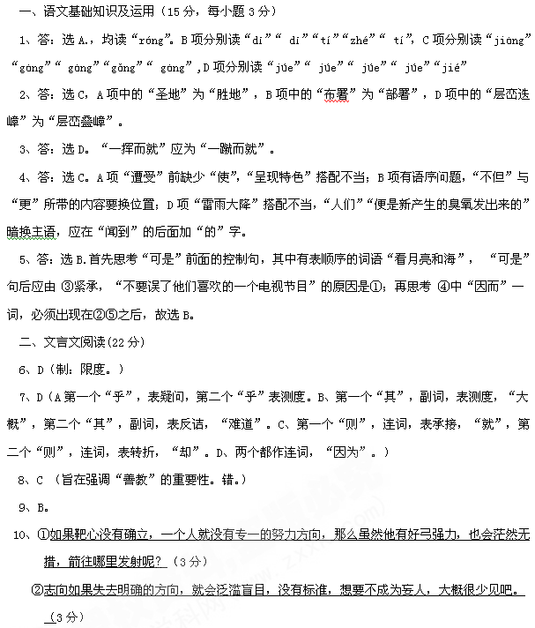③如果志向不能成立，即使是细微的小事，也是没有成功的道理的，何况学习这样的大事啊！（4分）
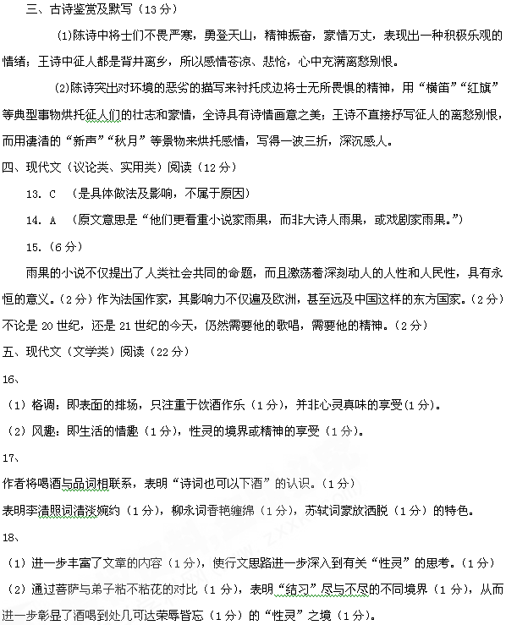19
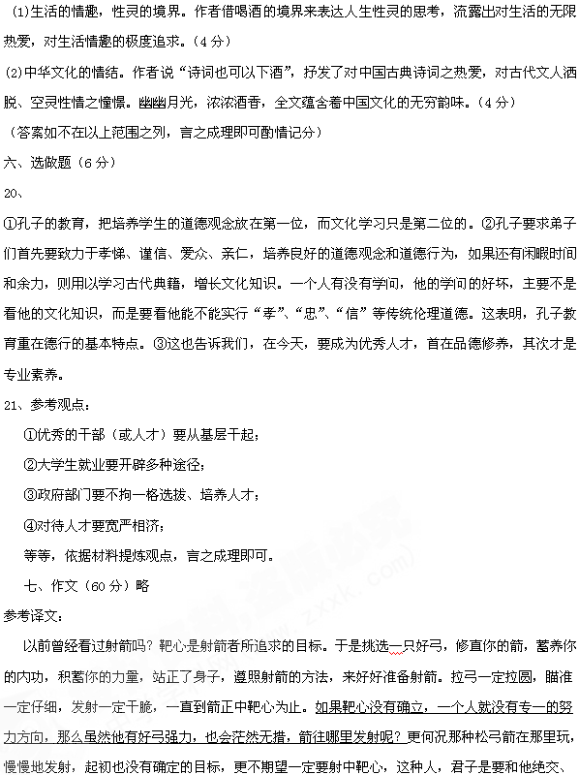不和他做朋友的，就是因为这个人没有追求。善于学习的人，如果知道这种理念，也可能有些警惕吧！
学习的人想要成为圣贤，就好象射箭者想要射中箭心。不以圣贤作为目标而学习的人，就是不确立靶心来射箭的人。志向如果失去明确的方向，就会泛滥盲目，没有标准，想要不成为妄人，大概很少见吧。这就是为什么立志是最首要因素的道理。已有了明确的方向，就要考虑实现的途径了，这尤其是没有追求的人所不能做到的。所以跟随老师，寻找朋友，好好读书，弄清道理，这都是实现目标所应做的事情。于是，平时家居无事的时候，这份志向未曾怠慢过；处理事情、待人接物的时候，这份志向未曾混乱过。生活安逸、处境顺利的时候，志向不因之而膨胀；身处患难、心情忧郁的时候，志向不因之而减损，一定要达到自己的愿望才行。这就是立志始终不可改变的人啊！所以，志向一旦确立，哪怕是成为圣人，也可以实现的。前人有话，说：“有志向的人，终究能成大业。”又有前人说：“志向不变，聚精会神。”说的就是这事啊。如果志向不能成立，即使是细微的小事，也是没有成功的道理的，何况学习这样的大事啊！以前孔夫子具有天生智慧的资质，开始学习时，还一定要谈到志向，何况我们这样的极蠢极笨的后辈小人呢？实在是不能不以看重立志为紧要最急迫的事，想清楚啊！
现在有职掌刑部的大官浚仪黄君之先生，善于教育子弟，平和而有限度，严格却又不过分。他曾让子弟济也来向我学习。济也请我为他题写书斋名，以自我激励，我因此为他写了“尚志”二字送给他，过几天他要暂回老家，又来求我就斋名写一篇“说”。我提笔把自己想说的写了出来，倒不觉得他烦人。济也啊，好好想想立志的事吧。

